Консультация для родителей
Грипп: берегите ДЕТЕЙ!
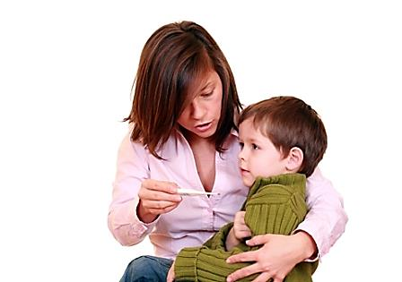
Поскольку вирус гриппа легко передается воздушно-капельным путем, то особенно уязвимы к действию вируса дети. Начинается грипп, как и большинство инфекционных болезней, с легкого недомогания. Затем состояние быстро ухудшается: начинают сильно болеть голова, мышцы и суставы, повышается температура тела, появляется общая слабость. Чуть позже начинают досаждать надсадный сухой кашель, боль в грудной клетке при дыхании, чихание и насморк. Если иммунитет достаточно силен, через несколько дней полного упадка сил эти проявления постепенно уменьшаются, но полностью симптомы исчезнут не раньше чем через 7-10 дней. Но и это нельзя назвать полным выздоровлением – ослабленный инфекцией организм будет восстанавливать силы еще не менее месяца.
Грипп опаснее, чем кажется. Большинство людей склонны недооценивать опасность гриппа. Однако это заболевание не всегда развивается по описанному выше сценарию. Случается, что из-за тяжелой гриппозной интоксикации развиваются повышенная кровоточивость, нарушения работы мозга и внутренних органов, что приводит к летальному исходу спустя несколько дней от начала болезни. Такая форма гриппа носит название гипертоксической. Кроме того, заболевание опасно своими осложнениями: воспалениями легких, оболочек головного мозга или сердечной мышцы.
Особенно уязвимы к действию вируса дети. Их иммунная система несовершенна, и не всегда может дать отпор инфекции. Поэтому риск тяжелого течения и осложнений гриппа у маленьких пациентов гораздо выше, чем у взрослых. В группе особого риска находятся дети, посещающие организованные коллективы (детские сады, школы, кружки, секции). Поскольку возбудитель гриппа обладает высокой вирулентностью (заразностью) и передается воздушно-капельным путем (при кашле, чихании, разговоре), в таких коллективах он распространяется молниеносно. Стоит одному заболевшему ребенку покашлять, и через несколько дней значительная часть детей будет лежать дома с высокой температурой.
Свой вклад в распространение эпидемии гриппа и ОРВИ вносит и снижение иммунитета детского населения. Его вызывают и загрязненный воздух, и особенности питания, которое не всегда бывает здоровым и полноценным. Зачастую иммунитет ребенка подрывают сами родители, которые необоснованно, без рекомендаций врача назначают ему биологически активные добавки, антибиотики другие препараты. Помните, что курс лечения и дозы препарата может определить только врач в зависимости от тяжести состояния и выраженности клинических симптомов.
Уважаемые родители!
Надеемся на сотрудничество с Вами
в профилактике и нераспространении гриппа
в детском саду.

